方正中期工业品操作策略
方正中期2队
一、塑料和PP交易策略

中长期保持偏空思路操作
1、库存处高位，大幅下降或不易
在煤化工发展迅速，冲击市场加大的背景下，石化去库存的动力增强，9月以来，石化厂家接连下调出厂价，以期刺激下游备货，但石化去库存效果并不明显。截至10月24日当周，石化库存（含ABS）为100万吨，仍为年内较高水平，石化库存的压力仍大。而由于终端消费疲软，社会库存也有继续增加的迹象。由于后期PP新增产能较多，而今年需求较为平稳，因此PP后期库存压力仍较大。
2、11月中旬检修装置陆续开工 新增产能陆续投放
表1：PP装置检修计划
石化名称 | 停车产能 | 停车原因 | 停车时间 | 开车时间
大唐多伦 | 二线25万吨 | 停车检修 | 14年6月9日 | 待定
大唐多伦 | 一线25万吨 | 计划检修 | 14年8月底 | 待定
海天石化 | 20万吨 | 停车待料 | 14年10月13日 | 待定
九江石化 | 10万吨 | 停车检修 | 14年11月4日 | 50天左右
青岛大炼油 | 20万吨 | 停车检修 | 14年10月27日 | 11月4日
神华宁煤 | 二期50 | 计划检修 | 2014年10月27日 | 11月3日
中煤榆林 | 30 | 故障停车 | 2014年10月24日 | 10天左右
延长中煤 | PP2线30 | 原料不足 | 2014年10月28日 | 计划明年开车
宁波富德 | 40 | 计划检修 | 2014年11月7日 | 20-30天
资料来源：卓创资讯，方正中期研究院
如表1中可以看出，九江石化PP装置产能10万吨/年从11月4日开始停车检修，宁波富德能源有限公司（原宁波禾元）PP装置（40万吨/年）预计11月7日左右停车检修，预计20-30天左右。因装置检修损失的产量在5万吨左右，尤其是宁波富德主要生产拉丝T30S，短期内PP拉丝低价货源减少，货源供应面有所趋紧。但考虑到青岛大炼油、神华宁煤和中煤榆林等装置陆续开工，货源供应有望增加。
表2：近期计划投产PP装置汇总
公司名称 | 地址 | PP产能 | 原料来源 | 企业性质 | 投产时间
山东联泓集团（神达化工） | 山东滕州 | 20 | MTO | 地方企业 | 2014年11月中旬
宁夏宝丰 | 宁夏 | 30 | 煤制 | 地方企业 | 2014年11月初出单体，10日左右出PP
蒲城清洁能源 | 陕西蒲城 | 40 | 煤制 | 地方企业 | 2014年11月中下旬
河北海伟 | 河北省 | 一期30 | PDH | 地方企业 | 2014年11月份
东华能源 | 张家港 | 40 | PDH | 地方企业 | 预计2014年底
久泰能源 | 内蒙古 | 35 | 煤制 | 地方企业 | 2015年上半年
资料来源：卓创资讯，方正中期研究院
继中煤、延长、宁煤二期等新增装置投产之后，10月份其他新增产能并未按期投产。山东联泓、宁夏宝丰等之前预计10月份会开车，但目前试车都推迟至11月份，预计出PP产品最早在11月中旬左右投放市场。所以这部分新增产能在11月中旬之前仍不会有效释放，中旬之后，预计产品会陆续到达市场。
3、PP下游需求整体平稳
近期下游工厂开工率出现下滑，其中编织开工率持平，BOPP开工率环比走低1.59%，注塑企业开工环比下滑约1.56%。塑编企业订单相对稳定，厂家按需采购；膜厂接单困难，加之部分厂家受制于资金短缺，BOPP停产企业继续增多；注塑企业同样面临订单缺乏的困境，厂家不得不降低开工以减轻压力。
操作策略
九江石化和宁波富德检修短期内一定程度上支撑塑料和PP走势，但进入11月中旬之后，随着青岛大炼油、中煤等装置陆续正常开工，货源供应有望增加，加之山东联泓、宁夏宝丰的投产，预计市场供应将回归充足的局，聚丙烯长期内大趋势仍趋弱。考虑到目前基差较大，且临近交割期，建议投资者待基差缩小到一定范围内可继续做空PP。

二、煤、焦、铁矿石交易策略
煤、焦、矿仍处于缓慢震荡筑底过程
由于黑色产业处于产能过剩，去库存周期调整过程中，今年以来黑色品种持续下行寻底。进入传统旺季9月，黑色品种的跌势也并没有改变。随着经济下行压力的增大，10月到11月政府“托底”意图明显，政策刺激不断。“二套房新政”“铁路项目投资提速”“各种自贸区”“丝绸之路”……等等题材不断，政策的轮番上阵也使得股市不断刷新高点，市场做多热情高涨。受其鼓舞，10月后黑色品种跌幅明显放缓，且在“APEC会议限产”题材的带动下，黑色品种起底反弹。但天气变冷黑色系终端实际需求持续减弱，叠加去库存周期，在经济环境没有明显起底恢复或者行业经历新一轮洗牌之前，产能过剩去库存周期仍然是主题。但是政府行为可以将这个周期滞后，基于此判断，在比赛结束前以偏空的震荡思路操作。
一、焦煤：仍处探底阶段
2014年以来由于进口煤有较大的价格优势，对国内煤炭市场的影响非常明显。但由于今年以来钢材市场的过剩，价格的走低，导致炼焦煤进口量同比下降明显。中国海关总署公布的数据显示，9月煤及褐煤进口2116万吨，环比增长12.2%，同比下降17.8%，中国进口煤炭量已连续3个月同比降幅超两成：其中炼焦煤进口450.1万吨，同比下降37.94%；1-9月我国累计进口炼焦煤4433.1万吨，同比降幅为19%。9月份全国煤炭出口44万吨，同比减少1万吨，减幅2.2%；环比减少5万吨，减幅10.2%；1—9月份累计出口437万吨，同比减少183万吨，减幅29.5%。随着10月煤炭进口关税政策的调整，煤炭进口的量将继续缩减，基于此政策的影响。
图1：原煤净进口量及出口、进口均价走势
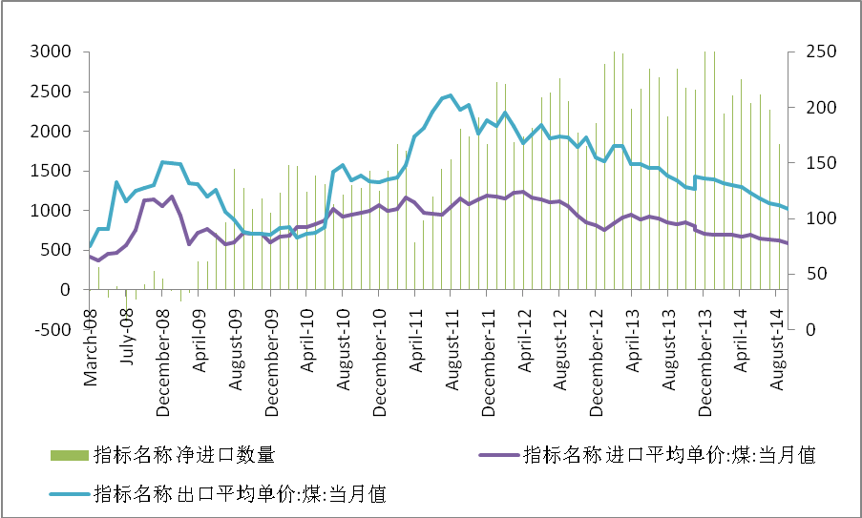
数据来源：海关总署、方正中期期货研究院整理
图2：冶金煤净进口量及出口、进口均价走势
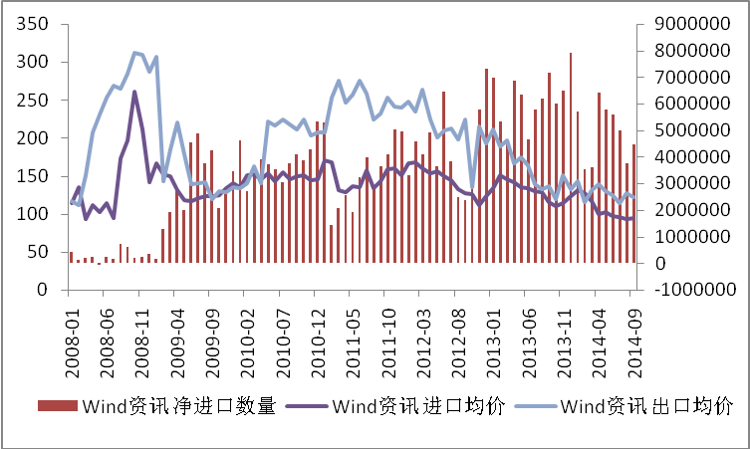
数据来源：海关总署、方正中期期货研究院整理

1、9月煤炭产销量环比均下降行业景气度有望好转
国家统计局最新数据显示，2014年9月全国原煤产量29200万吨，同比大幅缩减2300万吨，降幅为7.3%，环比减少1000万吨，降幅为3.31%，其中国有重点煤矿单月降幅达12%，政策减产效应较明显，生产方面有所控制；炼焦精煤产量4830万吨，环比增幅为-0.81%，累计同比0.48%，炼焦煤总供给量为5280.18万吨，同比-5.54%，环比0.5%；炼焦煤总需求量5277.8万吨，同比增长-2.29%，环比-0.56%，市场供应略显宽松，供需面基本平衡；整体看，前三季度，煤炭市场延续自去年底以来的下降态势，需求低速增长，煤炭总产量负增长，第四季度受政策调控、内外贸价差缩小、季节性因素、终端冬储需求等影响，煤炭供应量同比将缓慢回缩。
投资继续低迷。根据统计局公布的2014年1-9月份，煤炭开采和洗选业固定资产投资累计为3559亿元，同比下降-3.8％。对于涉及煤炭开采以及洗选的企业来说，国家对整体煤炭行业的固定资产投资完成额是表示其对这个行业固定资产投资规模、速度、比例和使用方向的一个重要指标。持续下降显示了国家对该行业的调整的方向。这也意味着产能的增加将受到更大的限制。

图3：全国原煤产量与同比走势
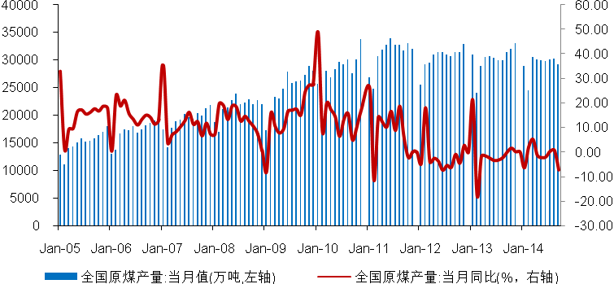
数据来源：sxcoal、方正中期期货研究院整理

图4：全国原煤销量与同比走势
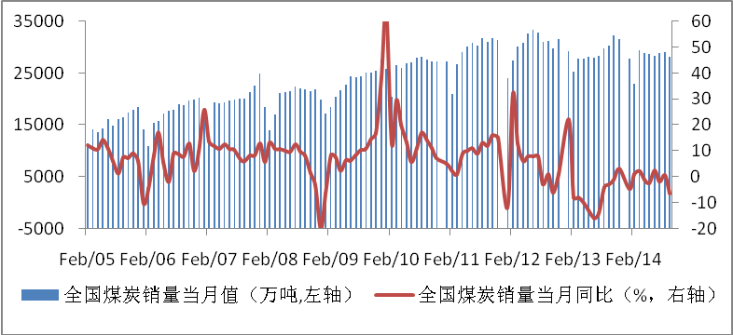
数据来源：sxcoal、方正中期期货研究院整理

图5：煤炭开采固定资产投资累计完成额与同比走势
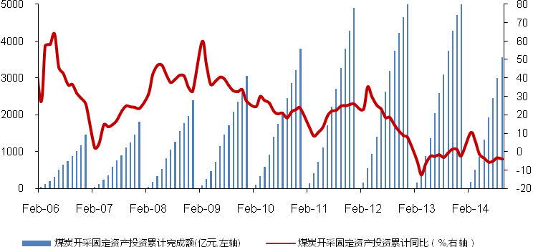
数据来源：sxcoal、方正中期期货研究院整理

2、去库存进行时价格还将承受一定压力
从宏观角度来看，主产区山西库存截止10月底为4229万吨，比9月回升29万吨。从炼焦煤来看，截止10月31日，全国各区域50家典型钢厂以及53家独立焦化厂库存数据进行调查（华北、华中、华东、华南、西北、东北、西南），总库存量为1142万吨，较9月底相比回升73万吨。总库存继续攀升，并且增幅明显拉大，钢厂和独立焦化企业库存均表现出明显和全区域的增加。

图6：主产地区山西煤炭库存走势
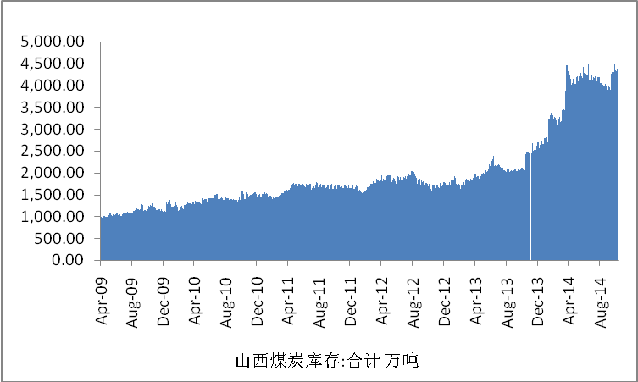
数据来源：sxcoal、方正中期期货研究院整理
3、下游钢铁产量维持高位但同比增速不快
作为煤炭行业的四个下游消费行业之一钢铁行业下游行业，其表现主要对其上游炼焦煤市场产生最直接、最有影响力的作用。
整体来看，国内粗钢在2014年上半年保持不错的产量水平，但同比增速不快。中国国家统计局数据显示，2014年9月我国粗钢产量6754万吨，同比增长0.02%；1-9月我国粗钢产量61800万吨，同比增长2.3%。。今年下半年钢企库存逐步攀升，迫使企业加大供给端收缩力度。同时，随着气温下降、APEC会议的召开，钢企将进一步加大减产检修力度。不过，南方地区钢厂盈利尚可，减产积极性较低，北方地区钢厂仍将担当减产主力，后期全国粗钢日均产量跌破220万吨是大概率事件。由于房地产市场低迷、基建投资受制于地方财政紧张，也拖累了工程机械、家电等相关行业，钢市整体需求偏弱。节后集中采购之后，近期终端需求重归平淡。10月汇丰PMI初值50.4，较上月终值（50.2）回升，但是产出、新订单和新出口订单均有回落，显示需求仍未好转。不过，一些利好因素也在持续发酵。房贷新政的推出，楼市销量已有回暖迹象。央行继续加大定向宽松力度，四季度经济走稳的概率较大。最后，近期北方钢厂减产力度逐渐加大，对市场信心也有支撑作用，预计短期内钢价或震荡运行，呈现涨跌互现态势。

图7：国内粗钢产量与同比走势
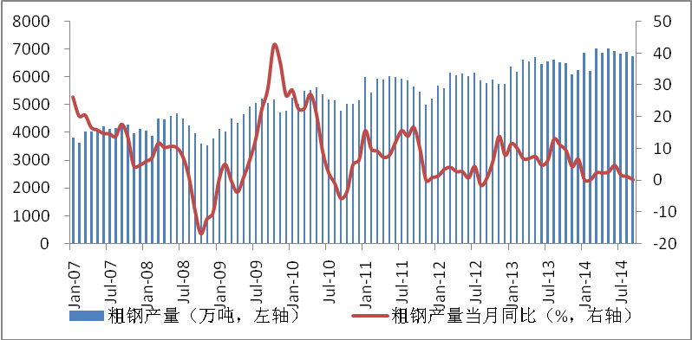
数据来源：中钢协、方正中期期货研究院整理
图8：国内主要城市钢材库存与同比走势
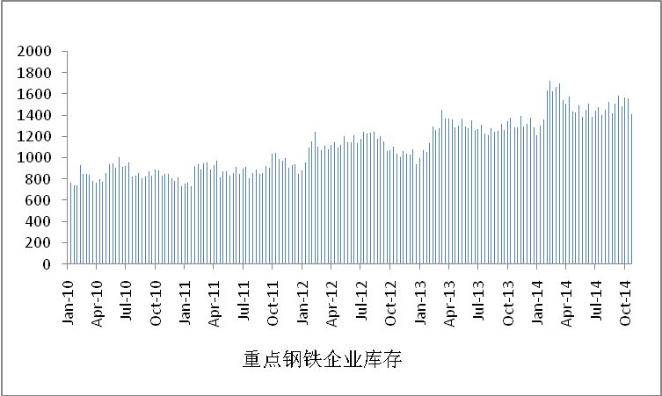
数据来源：wind、方正中期期货研究院整理
图9：国内主要钢材品种价格走势
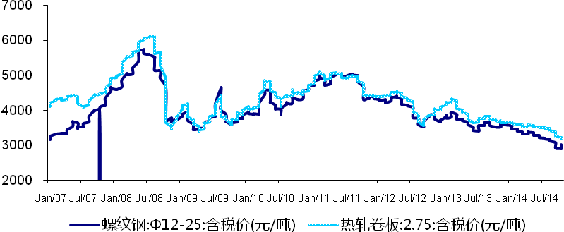
数据来源：wind、方正中期期货研究院整理

二、焦炭：行业限产有支撑
焦煤作为焦炭生产中不可或缺的基础原料配煤，其价格涨跌与其中游焦炭价格关系极为密切。
统计局公布的数据显示，2014年9月份，全国焦炭产量4012万吨，同比下降1%。1-9月份，全国焦炭产量35434万吨，同比下降0.4%。三季度河北地区钢厂高炉开工率维持在90%上方，拉动了焦炭需求，焦炭月度产量在4000万吨附近小幅波动。由于近期炼焦煤成本上升，焦化企业大量亏损，亏损幅度增加，焦化企业开工率稍有下降。
从样本独立焦化企业开工率情况看，截至10月24日，大型独立焦化企业开工率小幅下降至87%，中小型独立焦化企业开工率小幅维持在76%。下游钢铁行业焦炭平均库存可用天数仅9天，处于历史低位，10月份华北、西北等地区独立焦化企业焦炭库存从年内最低水平开始缓慢回升。下月APEC会议期间河北地区部分钢厂将进行检修，钢厂焦炭库存量可能小幅上升，但河北地区焦化企业也将限产，根据唐山市APEC会议期间停产限产钢铁企业名单显示，唐山地区共74座焦炉将结焦时间延长至48小时。11月份焦炭供需总量都有望下降，总体影响不大。

图10：国内焦炭产量与同比走势
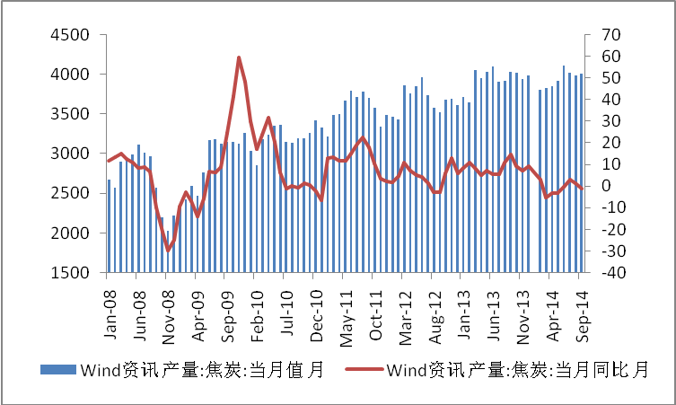
数据来源：wind、国家统计局、方正中期期货研究院整
图11：国内焦炭价格走势
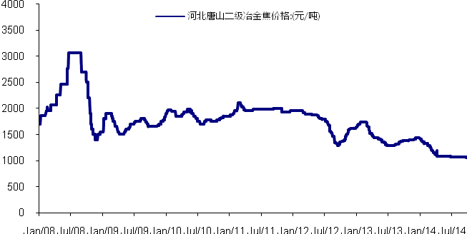
数据来源：方正中期期货研究院整理

三、铁矿石：中期仍有调整压力
相比焦煤焦炭市场，铁矿石市场市场化成分更高，产业调整期行业洗牌整合迹象更加明显。
从最新的数据来看，虽然矿价仍在跌跌不休，但这并不影响四大矿商增产的势头。世界第二大矿商力拓公司发布最新运营报告，3季度铁矿石产量创新高，同比增12%至7680万吨，环比增5%，按股权计产量为6045万吨，同比增13.2%。铁矿石发货量同比增15%至7800万吨，环比增3%，亦达创记录水平。今年前9个月，力拓铁矿石产量为2.16亿吨（按股份计1.7亿吨），发货量为2.2亿吨（按股份计1.74亿吨），创同期最高纪录。力拓维持2014年铁矿石产量目标在2.95亿吨，发货量目标维持在3亿吨。Vale三季度的铁矿石产量达8570万吨(不包含Samarco产量)，环比增7.9%，同比增3.1%，创下其产量历史新高。2014年1-9月，Vale铁矿产量共计2.362亿吨，超过原先2008年前三季度的2.322亿吨的历史记录。
相比四大矿山积极扩产，国内则更像是刹不住车的高速列车。国内从1990年到2013年年底，矿山累计投资约9000亿元，其中有7000亿元是2008年以后投资的，国内矿石的供应也随着产能的释放而有所增加。数据显示，我国铁矿石原矿产量从2001年的21138万吨，增长至2013年的145101万吨，增长近6倍，年均增长17.4%，年增幅最高达39.9%。据统计局数据显示：全国原矿产量保持增长态势，但增速有所回落，1-9月份全国原矿产量同比增长7.2%。预计到2015年国产矿原矿产量将达到16亿吨。
从国产矿山来看，一方面，今年钢厂附属矿山、国有矿山基本都正常生产，前期扩产项目也正在推进。大型民营矿山当前停产减产力度依然较小，且今年新增产能较多，整体产量减少有限。另一方面，国内矿山减产主要集中在中小型民营矿山，这部分矿山数量众多但产量占比相对较少，停产数量占全国的30%—40%，从6月开始陆续进入停产状态。国内铁精粉整体减量不足20%，远低于市场此前预期。且由于钢厂多数提高了进口矿配比，导致国产矿销售困难，原矿库存大幅提高，库存压力或将制约后期反弹高度。1-9月份全国矿山铁精粉库存累计增长1583万吨。
进入到下半年，国内矿山停产减产的力度有所加大，尤其是中小矿山停产数量众多，使得国内精粉产量出现了一定的下降，这对国产矿的价格起到了一定的支撑作用，但目前最大的问题还是国内矿山如何去库存化。只有改变钢厂进口矿高配比的状况，才能促使钢厂对内矿的需求重新回升，而钢厂调整内外矿配比主要是根据性价比原则，目前的内外矿价差过高，导致进口矿价格优势明显。与超过10%增长的矿石供应对照的是，增速日益放缓的粗钢产量。
图12：铁矿石进口量与钢材产量对比

数据来源：方正中期期货研究院整理
随着气温下降、APEC会议的召开，钢企将进一步加大减产检修力度。不过，南方地区钢厂盈利尚可，减产积极性较低，北方地区钢厂仍将担当减产主力，后期全国粗钢日均产量跌破220万吨是大概率事件。
四、后市展望与操作策略
黑色系主线钢铁市场来看，看涨看跌预期交织，炉料市场难有明显的反转基础。但不同品种之间强弱仍有区别。其中对于焦煤焦炭而言，随着煤炭进口政策的调整带来的进口量的萎缩以及APEC会议的召开，对主消费地华北带来的原料需求的缩减或继续抵消一部分供给上的缩减作用，都会对焦煤焦炭价格起到一定支撑。因此，11月焦煤焦炭价格将面临上有压力，下有支撑的局面；基于此，我们预计11月份焦煤期货价格仍在缓慢筑底震荡过程中，主力合约JM501价格主要运行区间在750-800元。而矿石由于进口矿供给压力较大，建议投资者不要盲目抄底，短线维持514-560区间调整思路对待。

三、胶合板、纤维板交易策略
下游接货意愿不强，纤维板延续震荡偏弱格局延续
2014年9月，伴随着FB1409合约进入交割月，纤维板期货仓单注册成本逐步引发市场关注，9月上中旬，纤维板期货价格走高，前期多头转战新主力FB1501合约；9月下旬，纤维板期货价格在触及仓单成本64元/张后步入下跌通道。截止9月30日，纤维板主力FB1501合约继续下跌62.50元/张，月涨幅5.31%；总成交量792236手，持仓量25214手，成交持仓继续萎缩。
1、我国纤维板产量缓慢增长
受国内房地产调控和国际社会购买力下降的双重影响，2012年起我国人造板产量增速放缓，2014年以来，两板生产形势有所好转，产量增速小幅回升。其中，2014年9月全国纤维板产量为5757568立方米，同比增长5.32%。增速均较上月有小幅下滑。
图1：中国纤维板产量增速小幅回升

资料来源：Wind、方正中期研究院
2、我国原木进口量明显减少
中国木材与木制品流通协会与商务部流通业发展司共同发布的调查文件结果显示，2014年9月，中国木材市场价格综合指数为120.1%，同比上涨1.8个百分点，环比下跌0.5个百分点。其中，国产木材价格同比上涨0.2个百分点，环比下跌0.8个百分点；进口木材价格同比上涨6.4个百分点，环比基本持平；原木价格同比上涨0.2个百分点，环比下跌0.5个百分点；锯材价格同比上涨10.1个百分点，环比下跌0.6个百分点。
图2：10月进口原木单价继续回落

资料来源：Wind、方正中期研究院
3、2014年初胶黏剂原料价格走低拖累纤维板价格
甲醛和尿素是制造脲醛树脂的主要原料，其中纤维板用胶黏剂占总成本的30%，因此甲醛和尿素价格与人造板价格相关性较高。2014年10月，甲醛价格继续走低，而尿素价格在上月小幅上涨后保持平稳。
图3：甲醛价格继续下跌

资料来源：Wind、方正中期研究院
图4：尿素价格保持平稳

资料来源：Wind、方正中期研究院
4、下游房地产及家具市场整体情况不佳
受国内房地产调控政策和国际经济形势影响，2012年以来，我国家具特别是木质家具产量呈负增长态势，2013年四季度以来，负增长形势有所好转。据国家统计局数据，2014年9月，我国家具产量为6367.4万件，同比增长2.46%，增速较前期明显下滑。
图5：我国家具产量同比增速加快

资料来源：Wind、方正中期研究院
5、纤维板期货仓单下游接货意愿不强
目前纤维板期货仓单从9月16日开始一直维持在462手，一个多月以来一直没有发生变化。纤维板仓单相对于胶合板来说总体保持稳定，也再次说明纤维板仓单下游接货意愿不强，这一点从近月再次大幅下挫至期现大幅贴水可以看出。
6、结论
总体来说，由于市场期待的“金九银十”行情落空，人造板销售清淡。对纤维板期货而言，产能过剩的产业格局仍是其不可避免的利空压制，特别是期货仓单下游接货意愿不足这一硬伤将导致期货近月价格长期贴水现货市场。因此，我们认为，短期纤维板期货弱势震荡格局暂难改变，建议投资者保持偏空操作策略为宜。

